北蒙街道多措施、多途径构筑“爱心网”

2023年12月11日，安阳市迎来了2023年的首个雨雪天气。为扎实做好辖区内生活无着、流浪乞讨人员精准救助，切实保障好特殊困难群体基本生活，北蒙街道办事处积极创新工作方式，多措施、多途径构筑对流浪乞讨人员救助“爱心网”。

一是加强源头管控，延伸服务触角。按照“预防为主、主动救助、应助尽助”的方式，以各村临时救助点为主阵地，以源头预防，街面巡查为主要手段，组织各村志愿者服务队伍，救助触角延伸到涵洞、空闲院落、空旷地带，全面排查流浪乞讨人员。

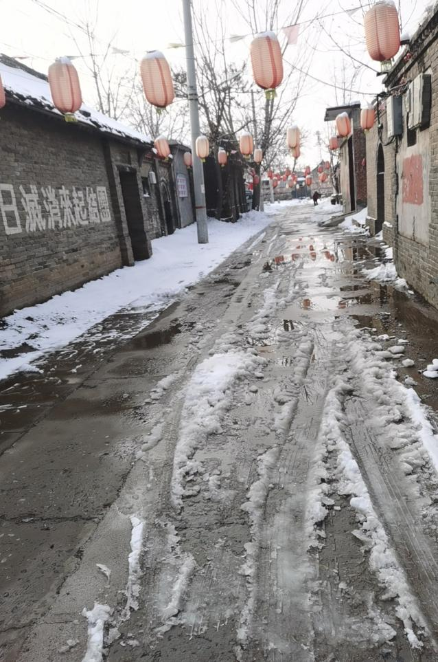 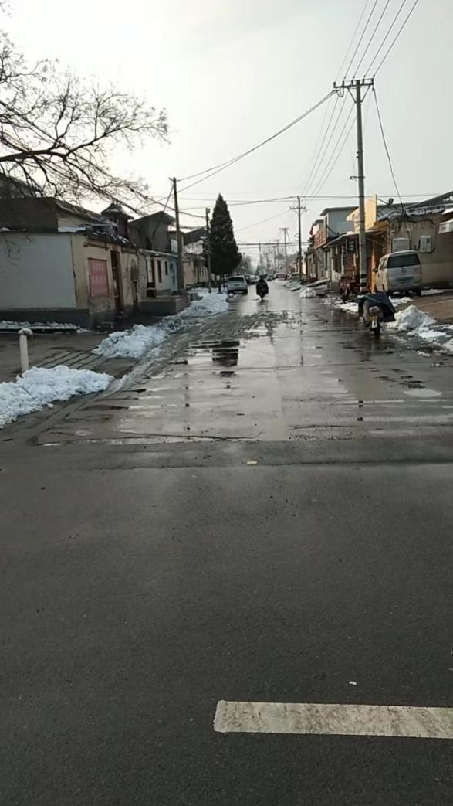

各村在村内巡查流浪乞讨人员

二是整合社会力量，拓宽帮扶渠道。引导和动员社会各界关心、关爱流浪乞讨人员，让更多的社会力量参与到流浪人员救助工作中来，组织社会工作者、志愿者等各类专业人员对安置滞留受助人员开展情绪舒缓、心理辅导、行为矫治、技能培训等专业服务。

三是着力专项排查，提升救助频次。由于突如其来的降温天气，北蒙街道办事处要求各村建立全天候巡查、值班制度，重点对桥梁涵洞、废弃房屋等流浪乞讨人员集中活动和露宿区域，进行拉网式排查，在主动救助、生活救助、医疗救治、以及未成年人社会保护等方面切实履行救急难、兜底线的职能，牢牢守住不发生有影响事件的“底线”。

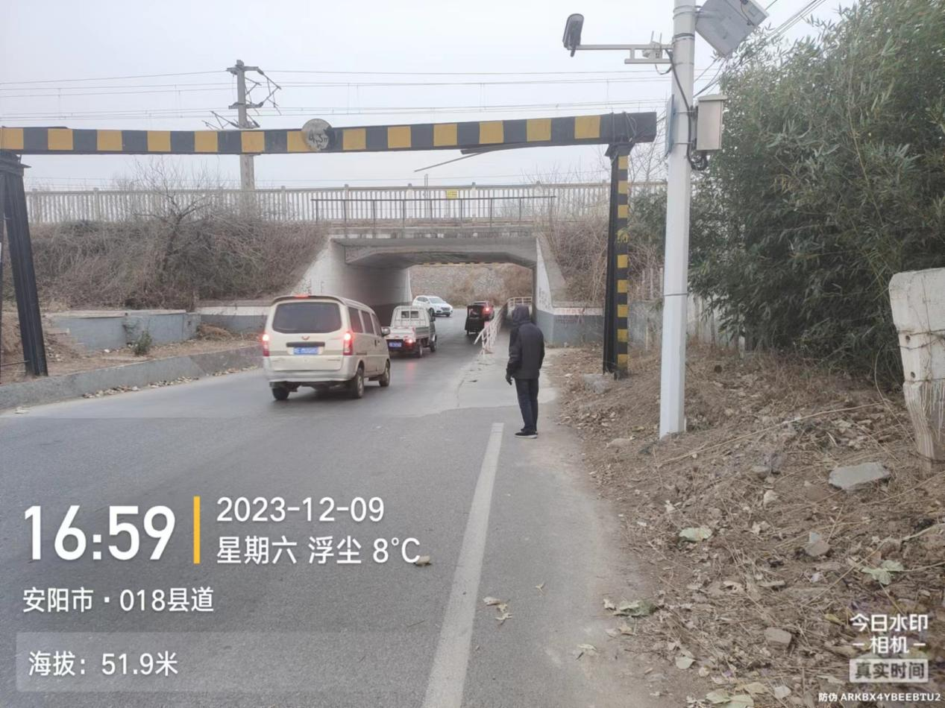

在涵洞处排查流浪乞讨人员

为了做好此项工作，北蒙街道多措施、多途径强化对流浪乞讨人员的救助。加强与救助工作人员的联系，一旦发现流浪乞讨人员，及时向上级救助站等机构进行汇报，确保流浪乞讨人员能够得到及时的救助和管理。